|  |  |
| --- | --- |
| **2MBB1** | **Pourcentages – Dosages** |

**Situation professionnelle :**

Afin de préparer la nouvelle saison qui commence, vous décidez de commander de nouveaux produits à installer sur vos espaces de ventes. Vous tombez sur cette promotion, et vous demandez comment ces pourcentages sont calculés ?

**Activité n°1 – Observation d’un magazine de commande**

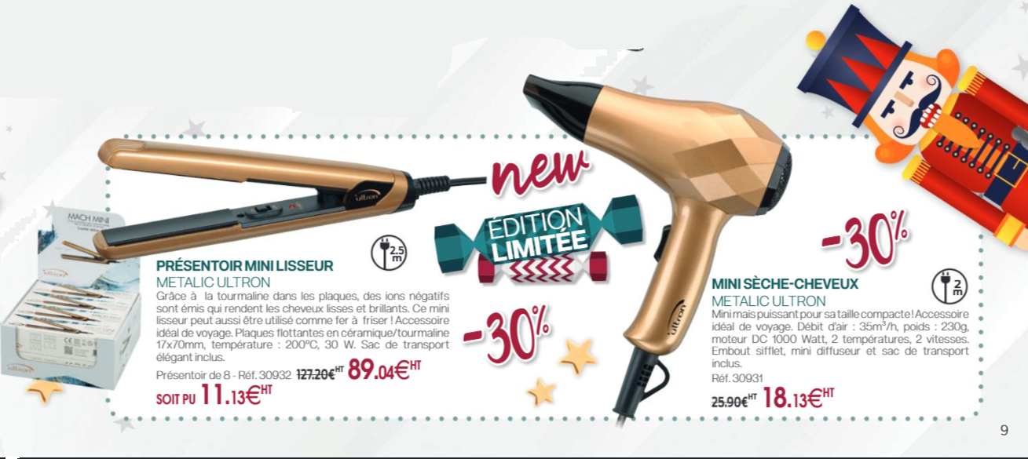

1. Combien vaut un lisseur au prix normal ?
2. Combien vaut-il avec la promotion ?
3. Comment a-t-on calculé le nouveau prix ?
4. Même questions avec le mini sèche-cheveux

|  |
| --- |
| **Le cours**  **I - Mettre une donnée en pourcentage :**  Définition : Un pourcentage est un coefficient de proportionnalité qui permet d’exprimer une proportion d’un tout ramené à 100 unités.  *Exemple :* Le lycée Baudelaire est composé de 860 élèves, dont 29 élèves de MB1. Quel pourcentage du lycée est en 2MB1 ?  On cherche quel pourcentage représente 18 par rapport à 860 : $\frac{29 élèves}{860 élèves}$ = $\frac{29}{360}$ = 0,033 = 3,3%  Les 2 MB1 représentent donc 3,3% du lycée Baudelaire  **II - Calculer le pourcentage d’une quantité :**  *Exemple :* Si 70% des élèves d’une classe de 30 élèves veulent aller en 1Esth l’année prochaine, combien cela représente-il ?  On cherche 70% de 30 0,70 x 30 = 21  Il devrait y avoir 21 élèves sur 30 qui veulent aller en 1Esth |

**Activité n°2 – Calcul d’une promotion**

Une fois ces nouveaux produits commandés, vous décidez d’organiser une grande campagne de promotion sur votre salon, en proposant 20 % de réduction sur toutes les prestations de beauté, et 30 % sur les prestations de coiffure.

Calculez le prix de chaque prestation après réduction

|  |  |  |  |
| --- | --- | --- | --- |
| **Prestation** | **Prix initial** | **Réduction appliquée** | **Nouveau prix** |
| Coupe homme | 5 € |  |  |
| Manucurie | 13 € |  |  |
| Forfait mèches cheveux courts/ Soin | 22 € |  |  |
| Epilation Jambes | 14,5 € |  |  |
| Forfait coloration soin | 21 € |  |  |
| Pose de vernis | 4,5 € |  |  |
| Coloration végétale + Soin | 29 € |  |  |
| Soin Sothys 1h15 | 25 € |  |  |
| Epilation aisselles | 6,5 € |  |  |

**Activité n°3 – Pourcentage d’oxydant dans une coloration**

**Situation professionnelle :**

Vous devez réaliser une application de colorant d’oxydation en salon. Lors de votre mélange de colorant avec l’oxydant adapté, vous lisez sur la notice 50 ml de colorant pour 75 ml d’oxydant.

Ou 1 dose de colorant pour 1dose ½ d’oxydant.

Calculer le pourcentage que vous avez fait pour ce mélange

|  |
| --- |
| **Le cours**  Il est parfois efficace de passer par la notion de taux, notamment pour calculer une augmentation ou une diminution. Cette notion est centrée sur la valeur finale du produit. Par exemple, si j’enlève 20% à un prix, il en reste 80%. Si j’ajoute 30 % à un prix, j’en aurai à la fin 130 %.  Exemple :  25 € - 20 % = 80% de 25 € = 0.80 x 25 = 20 € |

**Activité n°4 :** Recalculez les prix de l’activité n°2 en utilisant la notion de taux.